Министерство науки и высшего образования Российской Федерации
Федеральное государственное автономное образовательное учреждение
высшего образования
Национальный исследовательский ядерный университет «МИФИ»
Саровский физико-технический институт – филиал НИЯУ МИФИ
Факультет информационный технологий и электроники
Кафедра философии и истории
XXХ студенческая конференция по гуманитарным и социальным наукам
XI студенческая конференция по социологии
III студенческая стратегическая сессия
«Этика и цифровые технологии: перспективы и угрозы»
1 декабря 2020 г.

Этика и искусственный интеллект.

Доклад:
Руководитель – В. Бурлаков
С. Рыжов, А. Генералов
ЭП38
Преподаватель:
кандидат исторических наук, доцент
О.В. Савченко

Саров-2020

Аннотация
В данной работе рассматривается тема этики и искусственного интеллекта. Доклад основан на тематической литературе и материалах из свободных электронных ресурсов. В нём приводится техническое определение ИИ, анализ экономических процессов, связанных с объектом изучения, приведены примеры использования ИИ в различных сферах жизни. Также для раскрытия темы приведено описание неэтичного, по мнению некоторых экспертов, использования ИИ.

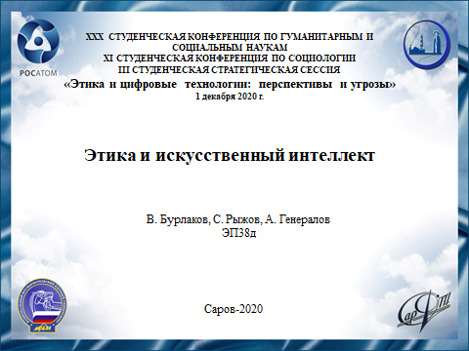
Слайд 1
Добрый день, наш доклад посвящён теме «Этика и искусственный интеллект».

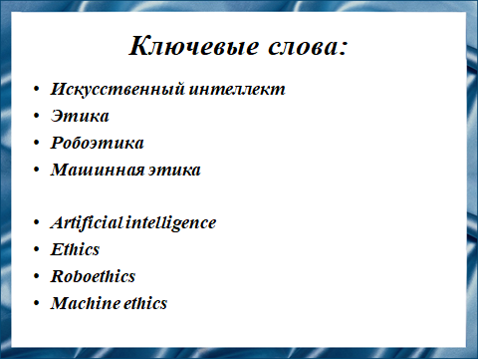
Слайд 2
Благодаря научному прогрессу искусственный интеллект становится всё более совершенным и уже сегодня он может заменять человека во многих процессах. В связи с этим, в определенных отраслях современного общества всё чаще встаёт вопрос об этике людей при проектировании, конструировании, использовании искусственно–разумных машин.

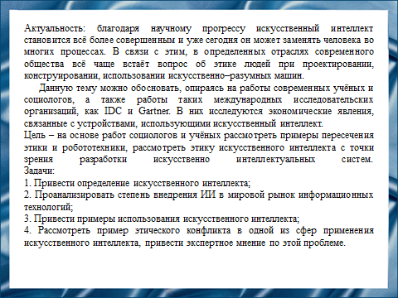
Слайд 3
Цель нашего доклада – на основе работ социологов и учёных рассмотреть примеры пересечения этики и робототехники, рассмотреть этику искусственного интеллекта с точки зрения разработки искусственно интеллектуальных систем.

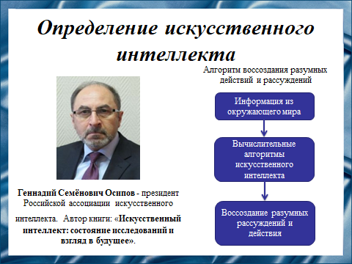
Слайд 4
Искусственный интеллект (ИИ) – направление в информационных технологиях, задачей которого является воссоздание с помощью вычислительных систем и иных искусственных устройств разумных рассуждений и действий. Такое определение даёт доктор физико-математических наук, президент Российской ассоциации искусственного интеллекта Г. С. Осипов в книге «Искусственный интеллект: состояние исследований и взгляд в будущее».

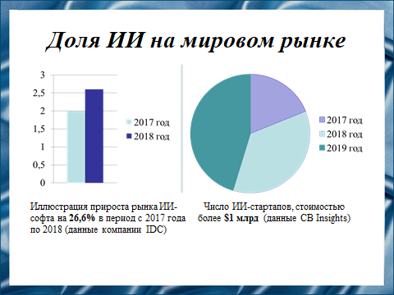
Слайд 5
Анализирую проблемы, связанные с искусственным интеллектом, нельзя не отметить рост данных технологий на мировом рынке. Об этом свидетельствует информация, представленная международной исследовательской компанией IDC. Согласно ей, объем мирового рынка программных платформ искусственного интеллекта в 2018 году увеличившись относительно 2017-го. Эти данные IDC обнародовали в июне 2019 года. Агентство CB Insighits, занимающееся бизнес-аналитикой в конце января 2020 провело ежегодный анализ глобальных тенденций инвестирования в искусственный интеллект и сообщила, что в 2019 году специализирующиеся на таких технологиях стартапы привлекли рекордные вложения.

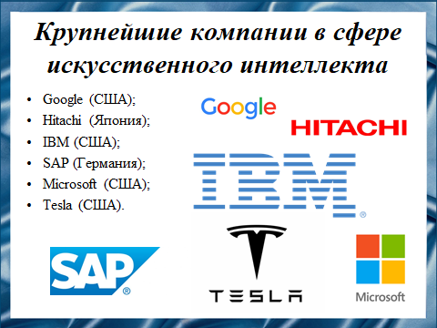
Слайд 6
На сегодняшний день в сфере ИИ наиболее крупными вложениями, согласно информации IDC, выделяются такие кампании, как Google (США), Hitachi (Япония), IBM (США), SAP (Германия), Microsoft (США), Tesla (США).

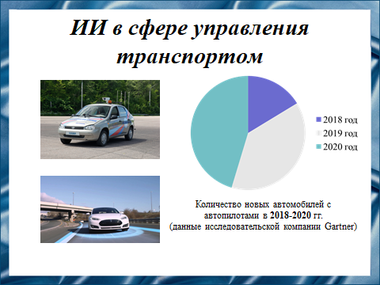
Слайд 7
Одной из наиболее часто обсуждаемых тем в сфере ИИ на сегодня являются беспилотные автомобили. Опыты с подобными транспортными средствами проводили многие компании, в их числе отечественный «АвтоВАЗ» и американская корпорация «Tesla». В середине ноября 2019 года исследовательская и консалтинговая компания Gartner подсчитала, сколько беспилотных автомобилей появилось в 2018 и 2019 гг. Оказалось, что в 2019 году общее количество новых беспилотных транспортных средств увеличилось более чем в 2 раза по сравнению с 2018 годом.

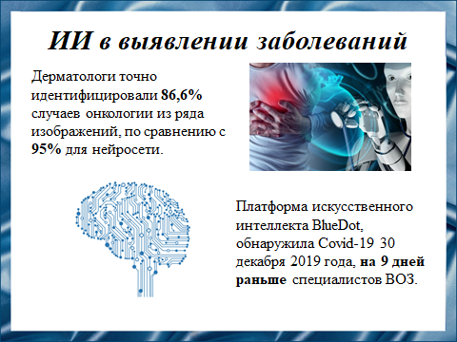
Слайд 8
В самом конце прошлого года, 30 декабря, платформа искусственного интеллекта BlueDot, отслеживающая инфекционные заболевания по всему миру, отметила группу случаев «необычной пневмонии», зафиксированной в городе Ухань, Китай. Искусственный интеллект не только предсказал начало эпидемии, но и предсказал, как она будет распространяться. В случае с COVID-19 ИИ успешно определил города, в которые вирус будет перенесен после того, как он был обнаружен в Ухане. Алгоритмы машинного обучения, изучающие маршруты путешествий, смогли предсказать, куда, вероятно, будут путешествовать люди, которые заразились коронавирусом.
Также в 2015 году проводился эксперимент, в рамках которого происходило соревнование между глубоко обучаемым искусственным интеллектом и дерматологами. Исследователи обнаружили, что дерматологи точно идентифицировали 86,6% случаев рака кожи, по сравнению с 95% для ИИ. Искусственный интеллект учили различать опасные поражения кожи от доброкачественных методом загрузки в его память большого количества изображений. Подобная система может сделать раннюю диагностику рака кожи быстрее и легче, помогая врачам вмешаться до распространения болезни.
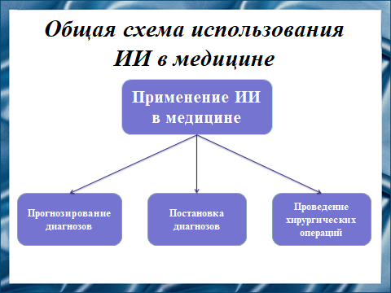
Слайд 9
Также помимо прогнозирования диагнозов, динамики заболеваний и постановки диагнозов ИИ в медицине применяется для проведения хирургических операций. Схема показана на слайде.

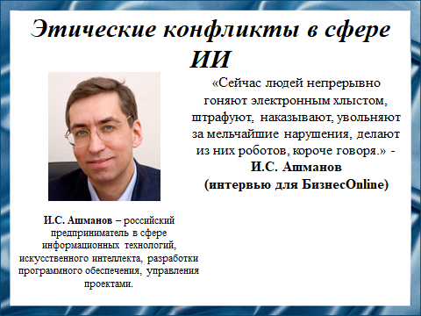
Слайд 10
Александр Аркадьевич Жданов — российский специалист в области нейронных сетей, отмечает, что сейчас в основном разрабатывают системы, которые решают интеллектуальные задачи, ранее решавшиеся только человеком. Подобные системы, по словам учёного, обладают способностью работать только в той узкой сфере, для которой они были созданы, а их поведение зависит от программы, заложенной разработчиком. Некоторые подобные системы при внедрении в бизнес или производство могут оказаться крайне эффективными, однако Игорь Станиславович Ашманов – российский предприниматель и разработчик программного обеспечения в сфере искусственного интеллекта отмечает: «Как ни странно, ИИ не освобождает труд, а закрепощает еще сильнее», работая в качестве «электронного хлыста», с помощью которого предприниматели могут выжимать максимум прибыли из своих производств. В качестве аргумента он приводит историю, связанную с оптимизацией складов компании Amazon. «Сейчас людей непрерывно гоняют электронным хлыстом, штрафуют, наказывают, увольняют за мельчайшие нарушения, делают из них роботов» — говорит Игорь Станиславович. Также, в своём интервью электронному изданию БизнесOnline он отмечает, что повсеместное недобросовестное использование искусственного интеллекта может привести к социальной несправедливости. Игорь Станиславович приводит в качестве примера компанию Uber, которая уже сегодня, по его мнению, сильно ущемляет права водителей такси посредством ИИ, который просчитывает их доход и рейтинг. При этом сами водители не заключают трудовой договор с компанией, что сильно осложняет отстаивание ими своих прав. На данном примере хорошо прослеживается пересечение сфер этики и робототехники. Также в интервью Игорь Станиславович выдвигает предположение, что при внедрении компанией Uber систем автопилота для своих автомобилей миллионы водителей останутся без работы и соответственно заработка.

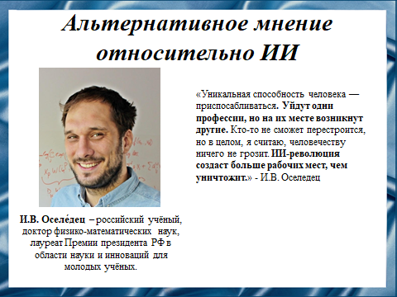
Слайд 11
Однако существуют мнения, противоположные мнению Игоря Станиславовича относительно социальной несправедливости. Российский учёный Иван Валерьевич Оселедец считает, что исчезновение некоторых профессий это естественный процесс, а революция в сфере ИИ создаст больше рабочих мест, чем уничтожит.

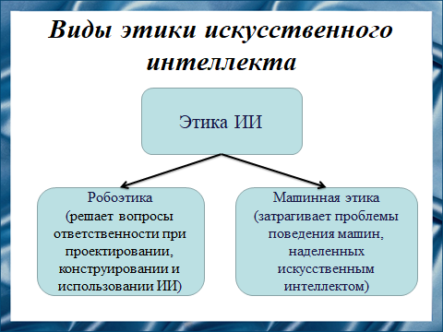
Слайд 12
В попытке решить этические проблемы о справедливости и ответственности была создана этика ИИ. Она подразделяется на робоэтику, которая решает вопросы ответственности при проектировании, конструировании и использовании искусственно разумных существ и машинную этику, которая затрагивает проблемы поведения машин, наделенных искусственным интеллектом.

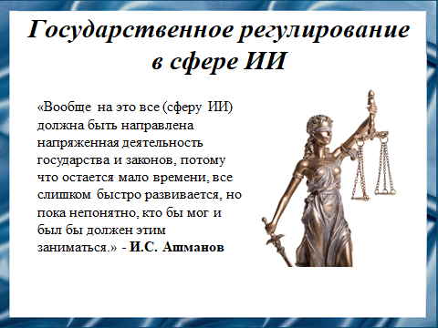
Слайд 13
Однако, по мнению Игоря Станиславовича Ашманова, решение проблем связанных с этикой в сфере ИИ может заключаться в государственном регулировании данной сферы. В этом, по нашему мнению, может заключаться золотая середина между развитием искусственного интеллекта и соблюдением социальной справедливости.

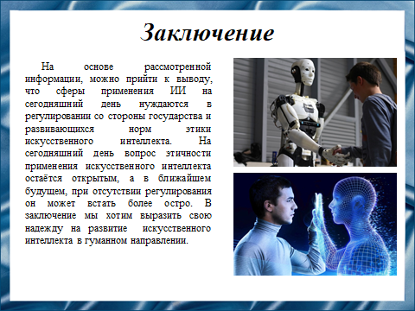
Слайд 14
На основе рассмотренной информации, можно прийти к выводу, что сферы применения ИИ на сегодняшний день нуждаются в регулировании со стороны государства и развивающихся норм этики искусственного интеллекта. На сегодняшний день вопрос этичности применения искусственного интеллекта остаётся открытым, а в ближайшем будущем, при отсутствии регулирования он может встать более остро. В заключение мы хотим выразить свою надежду на развитие искусственного интеллекта в гуманном направлении.

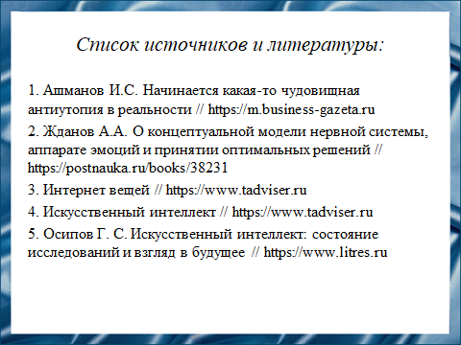
Слайд 15

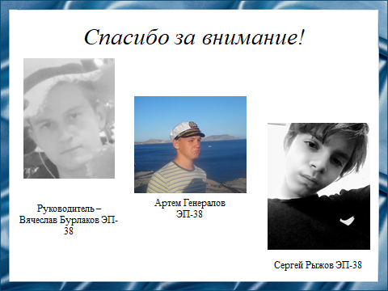
Слайд 16
Спасибо за внимание!

